JSTOR电子期刊和电子图书
该数据库导入方法如下：
- 检索文章，在文章前方框中进行勾选
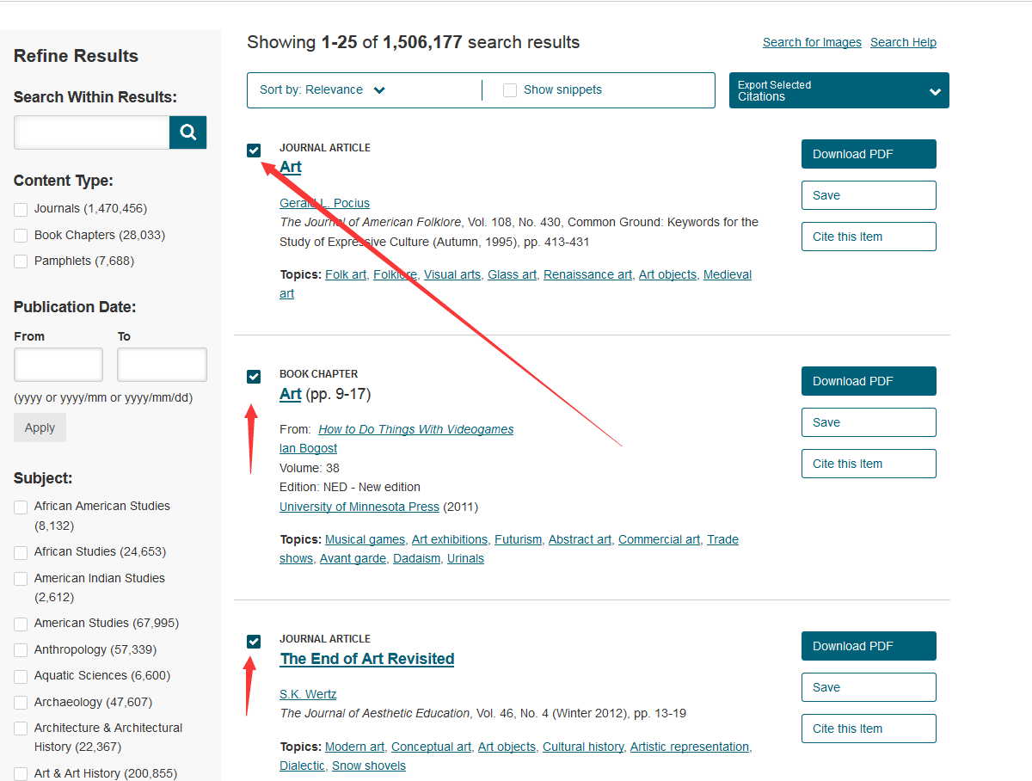
- 点击Export selected cications。在下拉菜单中选择Export a rRIS file。
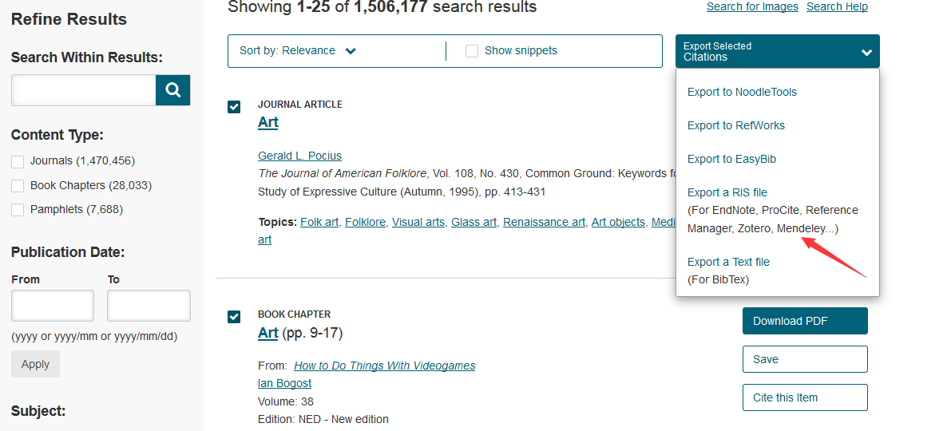
- 双击文档即可完成导入。

